NATS（高性能消息服务器）
NATS 是当前云原生、IoT 领域极常用的 轻量级消息队列 / 消息服务器，完全符合 “N 开头 + 消息服务器”。
- 全称：NATS（无全称，常称 NATS Messaging System）
- 定位：开源、高性能、极简的 分布式消息中间件（消息服务器）
- 核心角色：
  - 发布 / 订阅（Pub/Sub）、请求 / 响应、队列消息
  - 微服务通信、IoT 设备消息、云原生消息总线
- 特点：
  - 极快、极轻（服务器单文件 <20MB）
  - Golang 开发、跨平台、集群高可用
  - 专注 “实时消息转发”，默认内存消息（可配持久流）
- 典型场景：
  - 服务间 RPC / 消息、设备上报数据、实时通知、配置推送

1. 一句话认识 NATS
- 轻量、超快、纯内存的消息服务器
- 支持：发布订阅 Pub/Sub、请求响应 Request/Reply、队列组 Queue Group
- 没有复杂依赖，一个二进制文件就能跑
- 适合：微服务通信、IoT、实时消息、网关转发

2. 安装NATS 服务器
直接下载 NATS 服务器二进制文件（懒人版，不用装 Docker）
如果你不想装 Docker，可以直接下载 Windows 版本运行：

第一步：下载 NATS Server
- 打开 NATS 官网下载页：
NATS Server Releases
- 下载文件名类似：nats-server-v2.10.2-windows-amd64.zip（版本号可能不同）
- 解压压缩包，你会得到一个 nats-server.exe 文件。

第二步：运行服务器
- 按住 Shift 键，在 nats-server.exe 所在文件夹空白处点击鼠标右键。
- 选择 “在此处打开 PowerShell 窗口”。
- 输入命令启动服务器：
.\nats-server.exe
- 看到日志显示 Listening for client connections on 0.0.0.0:4222 即代表启动成功。保持这个窗口不要关闭。
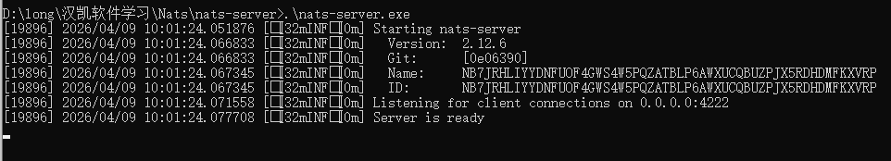

nats-server -c test.conf

3、安装 NATS .NET 客户端（支持 .NET 4.8.1）
NATS 官方客户端 NATS.Net 不支持 .NET Framework，我们用兼容的 NATS.Client（老牌稳定版）
安装方式（2 选 1）

方式 1：NuGet 包管理器（推荐）
右键项目 → 管理 NuGet 程序包 → 浏览 → 搜索：
plaintext
NATS.Client
安装最新稳定版（支持 .NET Framework 4.6.1+）

方式 2：程序包管理器控制台
Install-Package NATS.Client

4.简单案例
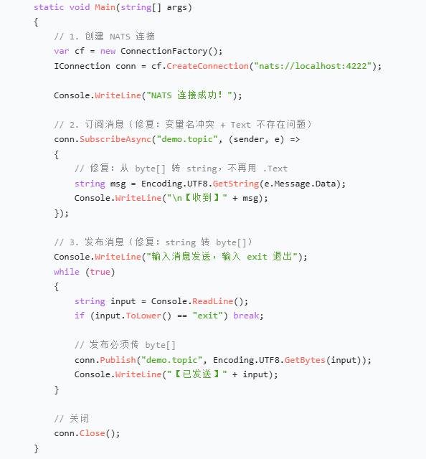

static void Main(string[] args)
{
// 1. 创建 NATS 连接

var cf = new ConnectionFactory();
IConnection conn = cf.CreateConnection("nats://localhost:4222");
Console.WriteLine("NATS 连接成功！");

// 2. 订阅消息（修复：变量名冲突 + Text 不存在问题）
conn.SubscribeAsync("demo.topic", (sender, e) =>
{
// 修复：从 byte[] 转 string，不再用 .Text
string msg = Encoding.UTF8.GetString(e.Message.Data);
Console.WriteLine("\n【收到】" + msg);
});

// 3. 发布消息（修复：string 转 byte[]）
Console.WriteLine("输入消息发送，输入 exit 退出");
while (true)
{
string input = Console.ReadLine();
if (input.ToLower() == "exit") break;

// 发布必须传 byte[]
conn.Publish("demo.topic", Encoding.UTF8.GetBytes(input));
Console.WriteLine("【已发送】" + input);
}

// 关闭
conn.Close();

}

5.高级用法

1）全局唯一连接
// 全局唯一连接
private IConnection _natsConnection;
// 创建连接
_natsConnection = new ConnectionFactory().CreateConnection(opts);
return true;
- NATS 推荐 整个程序只建立 1 个连接
- 不要发一次消息连一次，会极慢、崩溃、占端口
- static = 程序运行期间唯一、共用、不销毁
- 所有按钮、所有线程、所有功能共用这一个连接
好处
- 性能提升 10～100 倍
- 不会重复连接
- 不会端口爆炸
- 高速发送不卡顿

2.订阅字符串消息
public void SubscribeMessage(string topic, Action<string> onReceived)
{
_natsConnection.SubscribeAsync(topic, (s, e) =>
{
string msg = Encoding.UTF8.GetString(e.Message.Data);
onReceived?.Invoke(msg); //onReceived 是你外面传进来的回调函数
});
}
• 你订阅
• NATS 服务器推送消息过来
• NATS 客户端底层收到消息
• 它自动创建 s 和 e
• 然后把 s、e 丢给你的回调函数
收到消息自动转 string
e 是 Event 参数，里面包含：
plaintext
e.Message → 消息对象
e.Message.Data → 消息字节数组（byte[]）
e.Subject → 消息来自哪个主题
e.Reply → 回复主题
具体使用订阅：
_nats.SubscribeMessage("demo.topic", msg =>
{
Console.WriteLine("\n【收到】" + msg);
});
{
Console.WriteLine("\n【收到】" + msg);
}
这个匿名函数就是回调函数。

3.订阅二进制（图像 / 大数据）
// 订阅图片/二进制
public void SubscribeBytes(string topic, Action<byte[]> onReceived)
{
_natsConnection.SubscribeAsync(topic, (s, e) =>
{
onReceived?.Invoke(e.Message.Data);
});
}
• 接收 byte []
• 用于图像、文件、大数据

4. Publish () —— 发送字符串
// 发送普通字符串
public void Publish(string topic, string message)
{
byte[] data = Encoding.UTF8.GetBytes(message);
_natsConnection.Publish(topic, data);
}

5. PublishBytes () —— 发送字节（图像 / 大数据）
// 发送字节/大数据/图片
public void PublishBytes(string topic, byte[] data)
{
_natsConnection.Publish(topic, data);
}

6. PublishImage () —— 直接发送本地图片
// 发送本地图片
public bool PublishImage(string topic, string imagePath)
{
if (!File.Exists(imagePath))
return false;

try
{
byte[] img = File.ReadAllBytes(imagePath);
PublishBytes(topic, img);
return true;
}
catch
{
return false;
}
}
自动读取文件 → 转 byte [] → 发送。

NATS.Client 官方所有核心函数

1. 创建连接
IConnection conn = new ConnectionFactory().CreateConnection(options);

2. 订阅（最常用）
运行
// 异步订阅（不卡线程，推荐）
conn.SubscribeAsync("主题", (s, e) => { });

// 同步订阅（会阻塞，少用）
conn.SubscribeSync("主题");

3. 发布消息
运行
// 基础发布
conn.Publish("主题", 字节数组);

// 发布 + 回复主题（高级）
conn.Publish("主题", "回复主题", 字节数组);

4. 请求 / 响应模式（重要！确保消息到达）
运行
Msg reply = conn.Request("主题", 数据, 超时);

请求响应
生产者能收到消费者的回复
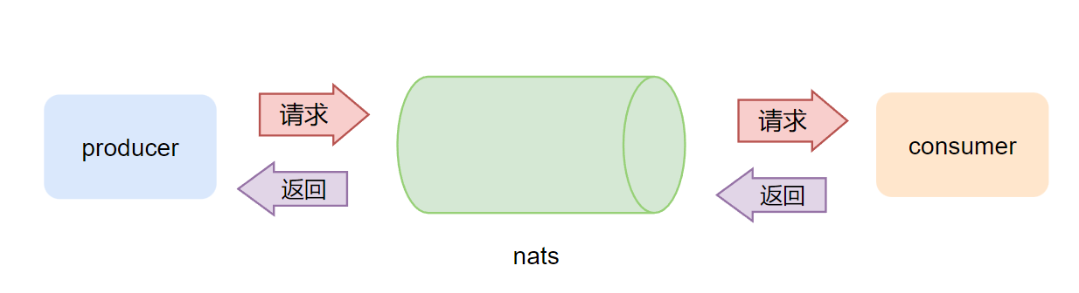
// 消费消息
nc.Subscribe("help", func(m *nats.Msg) {
fmt.Printf("收到消息: %s\n", string(m.Data))
nc.Publish(m.Reply, []byte("I can help!"))
})

// 生产消息
go func() {
msg, _ := nc.Request("help", []byte("help me"), 100*time.Millisecond)
fmt.Printf("收到回复: %s\n", string(msg.Data))
}()

select {}
作用：
- 发消息必须等对方回复
- 确保不丢消息
- 工业必用

5. 队列订阅（负载均衡）
运行
conn.SubscribeAsync("主题", "队列组", (s,e)=>{});
作用：
- 多客户端抢消息
- 负载均衡
- 分布式处理

6. 取消订阅
运行
IAsyncSubscription sub = conn.SubscribeAsync(...)
sub.UnSubscribe(); // 取消
sub.Close(); // 关闭

7. 连接状态
运行
conn.IsConnected() // 是否连接
conn.Close(); // 关闭
conn.Dispose(); // 释放

8. 高级配置
opts.Timeout = 3000; // 超时
opts.AllowReconnect = true; // 自动重连（超级重要）
opts.MaxReconnect = 10; // 最大重连次数
opts.ReconnectWait = 1000; // 重连等待时间
opts.PingInterval = 5000; // 心跳

NATS.Net
NATS 官方下一代 .NET 客户端
- 完全重写
- 支持 JetStream
- 支持 ObjectStore（对象存储 = 大文件自动分片传输）
- 支持 10MB / 50MB / 100MB 图片
- 性能更强、更稳定
- 命名空间：NATS.Net
✅ NATS.Net 是 NATS.Client 的升级版 + 超级加强版
✅ NATS.Net 100% 支持 NATS.Client 的所有基础功能！
功能 旧 NATS.Client 新 NATS.Net
基础消息发送 ✅ 支持 ✅ 支持
基础订阅 ✅ 支持 ✅ 支持
大文件传输（>1M） ❌ 不支持 ✅ 支持（ObjectStore）
自动分片 ❌ 不支持 ✅ 支持
JetStream ❌ 不支持 ✅ 支持
自动重连 ⚠️ 弱 ✅ 强
异步 / 现代语法 ❌ 旧 ✅ 全新
未来维护 ❌ 停止 ✅ 官方主推

NATS 对象存储
NATS 中的对象存储（OS）能力是对流的抽象，将消息主题建模为类似 KV 的密钥 ，但其有效载荷跨越多个区块。这使得资源体积更大，通常以可读/可写的流形式加载和读取。

1.安装依赖包
NATS.Net
NATS.Client.ObjectStore;

NATS 封装

1. iCon.cs → 接口（规矩）
规定：必须有订阅、发布、关闭……

2. natsConnect.cs →（NATS 驱动）
用 NATS.Client 实现真正的连接、收发消息。

3. NATS.cs → 入口
它不干活，只负责 “找人干活”！

namespace ns
{
public class NATS
{
// 这是一个“委托”，相当于一个“函数占位符”
// 意思是：将来会有人把【创建连接的方法】填进来
public static Func<string, bool, iCon> CallCreateConnection = null;

// 全局唯一的连接实例
public static iCon I = null;

// 调用被填进来的方法，创建连接
public static iCon CreateConnection(string url = "nats://localhost:4222", bool reconnect = false)
{
if (CallCreateConnection == null) return null;
return CallCreateConnection(url, reconnect);
}

// 初始化全局单例 I
public static void init_I(string url, bool reconnect)
{
I = CreateConnection(url, reconnect);
}
}
}
主程序 run 里
主函数里有一行：
NATS.CallCreateConnection = natsConnect.CreateConnection;

把 natsConnect 里真正创建 NATS 连接的方法，赋值给 NATS.cs 里的 CallCreateConnection

4.调用流程

1）主程序启动
NATS.CallCreateConnection = natsConnect.CreateConnection;
NATS.init_I("nats://localhost:4222");

2）NATS.cs 调用委托
I = con; ==== I = CallCreateConnection(url);

3）真正执行 natsConnect.CreateConnection ()
nsCon.natsConnect.CreateConnection()

4）返回一个 iCon 接口
NATS.I 就变成了可用的 NATS 连接

5）以后你发消息只需要写
NATS.I.Publish("主题", "消息");

订阅
NATS.I.SubscribeAsync（””,a）

解耦项目

all_cuont

一、代码整体功能解析
这是视觉检测 / 工厂自动化设备的核心计数统计模块，负责：良品 / 不良品实时计数、多端口计数、合格率计算、回炉管理、包装计数、多系统数据统计、数据持久化、事件通知、MES 上报，是整个设备的计数大脑。

二、核心功能拆解（超清晰）

1. 基础计数（核心）
- 总良品数、总不良数、总忽略数统计
- 实时合格率计算
- 最近 N 个产品的合格率统计

2. 多端口 / 多通道计数
- gdx：多良品口计数数组
- ngx：多不良口计数数组
- 支持 8 个端口（MAX_GD_NG）

3. 多系统独立统计
- xt1、xt2：双系统独立计数
- 独立统计总数量、良品、不良、忽略

4. 回炉管理（返工）
- 回炉次数、回炉总数、回炉不良数
- 回炉合格率自动计算
- 良品 / 不良端口单独回炉清零

5. 包装计数
- 整包数、尾数统计
- 分口包装自动逻辑
- 自动上报 MES

6. 数据持久化
- JSON 自动保存 / 加载
- 配置文件自动备份
- 版本升级兼容

7. 事件与外部交互
- 计数变化事件通知
- 最新状态（OK/NG/ 忽略）通知
- Web 接口支持（查询 / 回炉操作）
- MES 系统对接上报

三、核心类与成员说明

1. 核心类：all_count
继承自count_base，是全局唯一单例：
public static all_count ac = new all_count();

2. 核心数据成员
成员 | 作用
gdx[] | 多良品口计数
ngx[] | 多不良口计数
xt1/xt2 | 双系统独立计数
bz包数/尾数 | 包装统计
rc_* | 回炉相关统计
now_* | 当次生产统计

主线流程调用链
plaintext
程序启动
↓
all_count() 构造
↓
load() 加载历史数据
↓
[运行中]
↓
add_result() 新增结果 → 计数+1
↓
change = true 标记变化
↓
check_count() 定时检查
↓
on_count 事件 → 界面刷新
↓
save() 自动保存

解耦目标（最终效果）

✔ 计数逻辑 = 纯逻辑（不依赖任何外部）

✔ 数据发布 = NATS 发布（谁需要谁订阅）

✔ UI = 只订阅显示

✔ MES / HTTP / 日志 = 各自独立订阅

✔ 多进程、多项目、跨电脑都能用

问题一：普通的调用其他类的函数
解决方法：
直接发布出去，有值发值，值的类型要区分
NATS.I.Publish("count.good", idx);
新建一个类订阅处理，放在初始化函数里
NATS.I.SubscribeAsync("count.good", (subj, idx) =>
{
// 这里写 sl数量告警 逻辑
if (count.sl数量告警.I.ON && idx < count.sl数量告警.COUNT)
{
count.sl数量告警.add(idx, -1);
}
});

问题二：引用其他类的值做判断
解决方法：
if (!vlink.is_run)
return;
谁调用这个函数谁做判断，判断外发：

问题三：引用其他类的值

